«Крыммедстрах» информирует граждан, вынужденно покинувших территорию Украины, ЛНР или ДНР

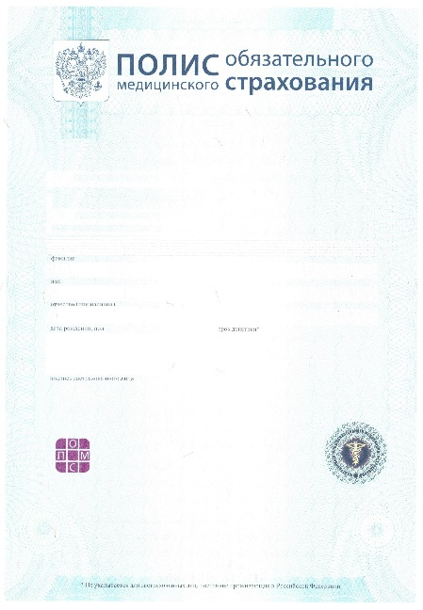
Гражданам, вынужденно покинувшим территорию Украины, Луганской Народной Республики или Донецкой Народной Республики, для получения бесплатной медицинской помощи в Российской Федерации необходимо оформить полис ОМС.

Для оформления полиса обязательного медицинского страхования (ОМС) (ОФОРМЛЯЕТСЯ БЕСПЛАТНО) необходимо обратиться в пункт выдачи полисов с одними из следующих документов:

При наличии гражданства РФ: паспорт гражданина РФ и СНИЛС. Для детей граждан РФ: свидетельство о рождении с отметкой о наличии гражданства РФ и документ, удостоверяющий личность законного представителя.

При наличии разрешения на постоянное или временное проживание в РФ: паспорт иностранного гражданина (для лиц без гражданства - документ установленной формы) и разрешение на временное проживание (или вид на жительство).

При наличии статуса беженца: удостоверение беженца или свидетельство о предоставлении временного убежища на территории РФ.

При возникновении вопросов о порядке оформления полисов ОМС можно обратиться по телефону «горячей» линии СМК «Крыммедстрах»: 8-800-100-77-03 (звонок бесплатный).

КОНКРЕТНО
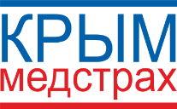
ООО «СМК «Крыммедстрах» (лиц. ОС «4325-01» от 13.07.2015г. выдана ЦБ РФ, член Всероссийского союза страховщиков, рег.№160). Обращайтесь по адресам: г. Симферополь, ул. Карла Маркса, 29, по телефону «горячей линии»: 8-800-100-77-03, e-mail: office@krym-ms.ru, сайт: www.oms-crimea.ru. Раздольненское отделение пгт Раздольное ул.Ленина д.13 в, тел. +7 (978) 913 00 33.

